Министерство общего и профессионального образования Свердловской области
Муниципальное автономное учреждение дополнительного образования «Городская станция юных натуралистов»

«Арт-кластер «БиоАрт», как пространство для социальной адаптации обучающихся с особыми образовательными потребностями»

Команда проекта:
Удинцева Татьяна Аркадьевна, начальник Управления образования Администрации города Нижний Тагил
Чепелев Андрей Николаевич, директор МАУ ДО ГорСЮН
Косачева Лидия Павловна, заведующая биологическим отделом МАУ ДО ГорСЮН
Семенова Ольга Владимировна, методист МАУ ДО ГорСЮН
Зиннатова Эльвира Рашидовна, методист, педагог дополнительного образования МАУ ДО ГорСЮН

Контактное лицо проекта:
Чепелев Андрей Николаевич, директор МАУ ДО ГорСЮН
Тел. 8 (3435) 41-29-93
e-mail: ecoedu-nt@yandex.ru

Нижний Тагил, 2019 г.

Краткое описание проекта

В условиях процесса урбанизации растет психологическое напряжение каждого жителя мегаполиса, независимо от его возраста и социального статуса. Постоянно находясь в окружении серых каменных домов, ощущая зримо или незримо, присутствие значительного количества людей, каждый из нас становится чуть агрессивнее, чуть безразличнее к проблемам окружающих, чуть менее здоровым физически. В этих условиях, необходимость найти возможность гармоничного общения с природой, почувствовать возможность расслабиться, получить эстетическое удовольствие, становиться крайне актуальной. Для этих целей было бы логично использовать любую зеленую зону, особенно достаточно крупную по размерам и частично изолированную от шума людей и автотранспорта. Находясь на этом зеленом островке, можно было бы:

- получить эстетическое удовольствие от зрительного восприятия специально подобранных деревьев и кустарников;

- познакомиться с методиками релаксации в природной среде;

- получить информацию об условиях выращивания растений;

- принять участие в заранее подготовленных мастер классах, связанных, например, с цвето- или звукотерапией.
Целевой аудиторией проекта являются дети с особыми образовательными потребностями, наиболее уязвимые в условиях городского стресса. Вполне закономерно было бы предложить зеленую зону подобного типа для их реабилитации и общения, что соответствует стратегическим ориентирам развития человеческого потенциала, определенным Концепцией долгосрочного социально-экономического развития Российской Федерации на период до 2020 г. (утверждена распоряжением Правительства РФ от 17 ноября 2008 г. № 1662-р), а также основным положениям Концепции развития дополнительного образования детей до 2020 года (утверждена распоряжение Правительства РФ от 4 сентября 2014 г. № 1726-р).

Описание проекта

Планируется создать на территории станции натуралистов арт – кластер, состоящий из зеленой зоны, расположенной на территории учебно-опытного участка учреждения и «Зеленой гостиной», представляющей собой небольшой зимний сад, находящийся в помещении станции. Особое внимание будет уделено зеленой зоне участка, где предполагается создать условия для проведения различных типов творческих занятий и мастер – классов с детьми с особыми образовательными потребностями. Реализация данной цели предполагает размещение на участке био-групп из декоративных древесных и кустарниковых растений, которые, с одной стороны, будут интересны различным группам населения с точки зрения их биологии при проведении экскурсий просветительского характера, а с другой стороны, будут создавать положительный психологический настрой исходя из их внешнего вида (разные формы кроны, окраска листвы), запаха, способности к поглощению вредных веществ из атмосферы. Расположенная среди зелени беседка, будет представлять собой специально-оборудованное место для размещения детей на свежем воздухе и непосредственного контакта их с природой (рис. 1, рис. 2).

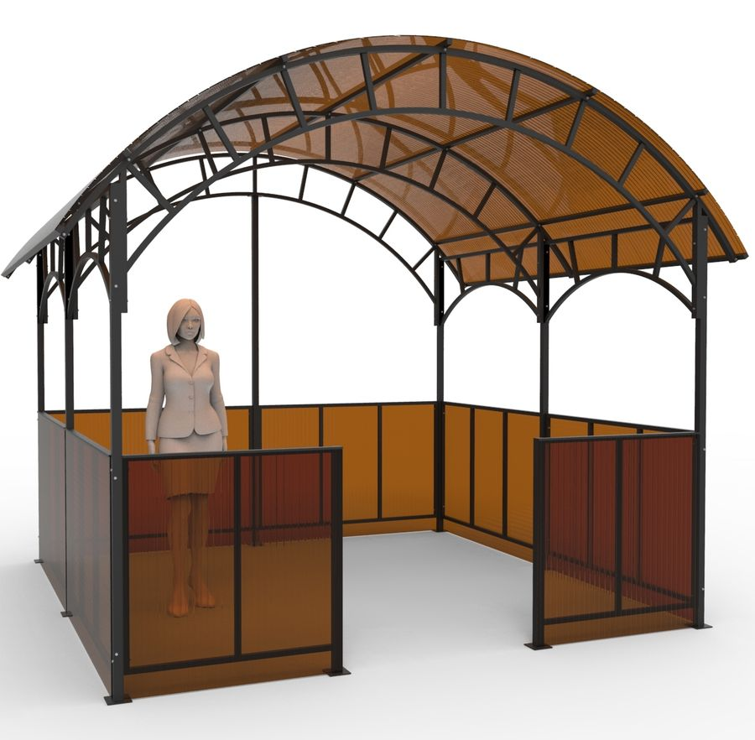 | 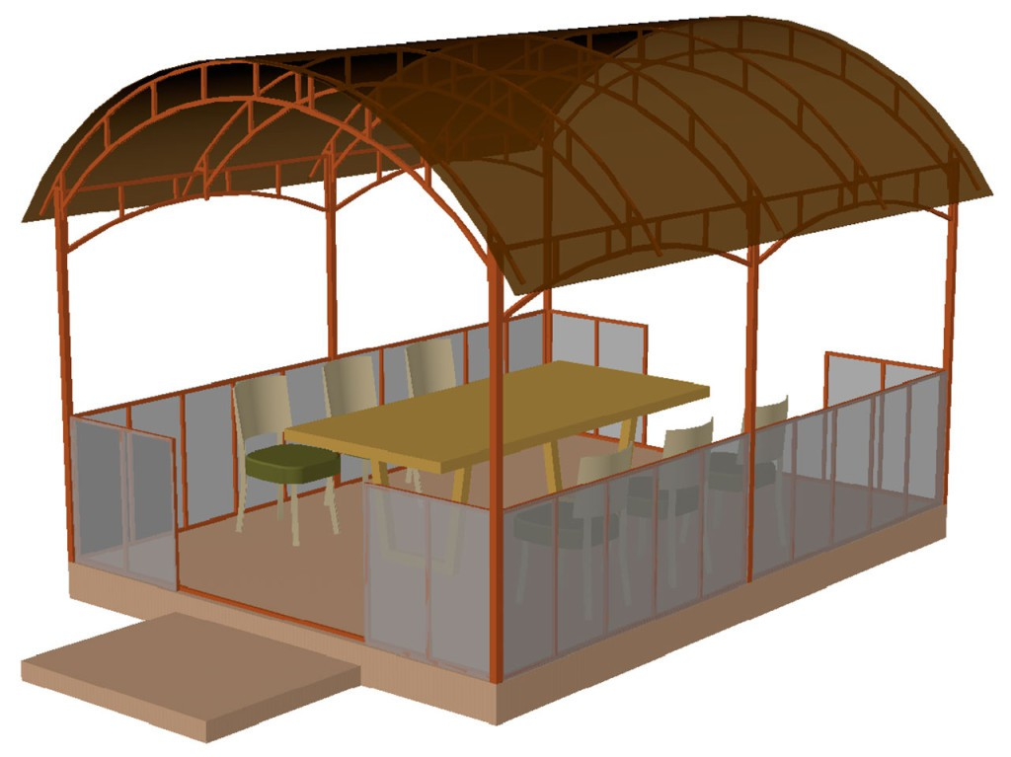
Рисунок 1. Макеты беседок.

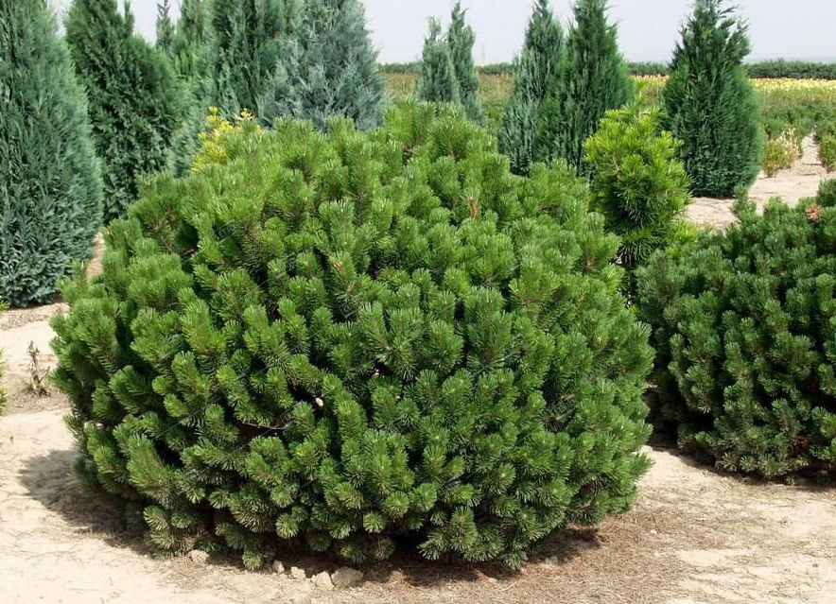 | 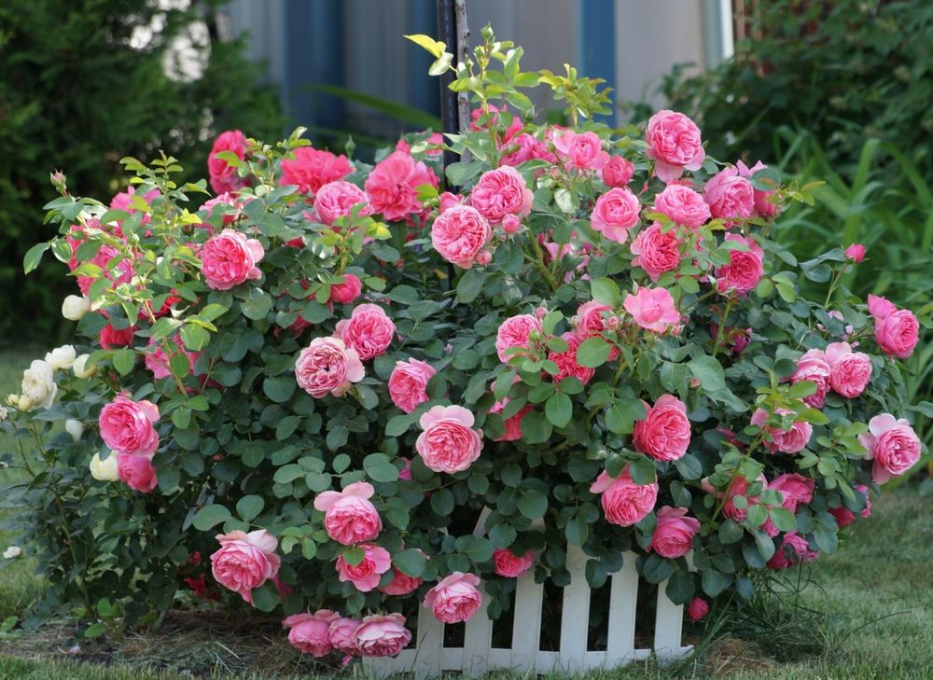
Сосна горная | Роза парковая
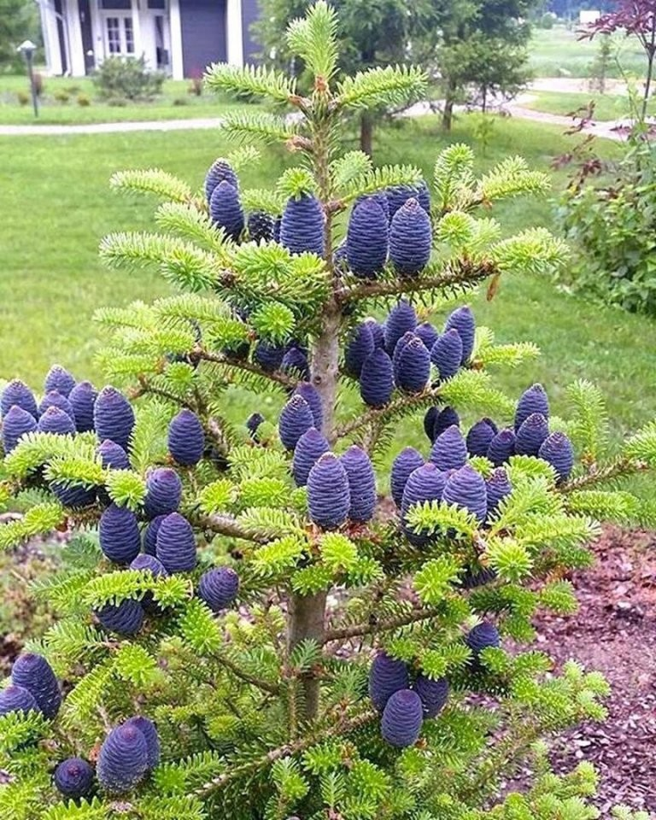 | 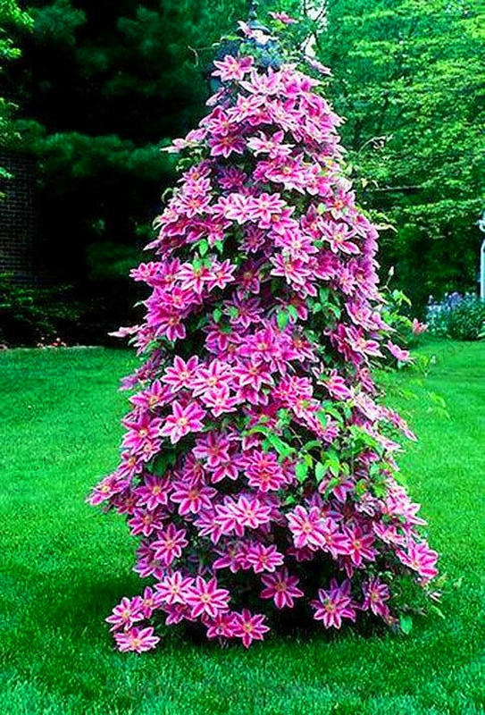
Пихта корейская | Клематисы
Рисунок 2. Древесно-кустарниковые культуры, планируемые для озеленения
арт-кластера

Работа «арт-кластера» будет осуществляться во внеурочное и в каникулярное время, способствуя развитию, как творческого потенциала его посетителей, так и сохранению здорового образа жизни, релаксации при проведении спортивно- образовательных мероприятий, флэш-мобов. Кроме того, измененная таким образом территория участка, позволит более успешно решать образовательные задачи, направленные на расширение кругозора посетителей участка в области растениеводства, сельского хозяйства, экологии городской среды и жилых помещений.
Сроки реализации предлагаемого проекта – май – декабрь 2020 г.
Информация об организации.
Городская станция юных натуралистов (ГорСЮН или станция) основана в 1976 году. Основные направления деятельности – юннатско- биологическое и экологическое образование и воспитание детей г. Нижний Тагил, природоохранная деятельность. С 1991 года стратегическое направление развития – экологизация образовательной системы ГорСЮН. В настоящее время на станции реализуется «Модель системы непрерывного комплексного экологического воспитания и образования в социуме».
Станция активно сотрудничает с образовательными и природоохранными учреждениями г. Нижний Тагил (ОУ № 75/72, 39, 40 и др., Краеведческим музеем, ОГУ «Природный парк «Река Чусовая», НТГСПИ (филиал РГППУ), Центром общественных инициатив города. Для координации деятельности на базе ГорСЮН создан городской координационно-методический центр эколого-биологического направления.
На станции постоянно реализуется ряд проектов социального характера, направленных на благоустройство городских территорий, работу с детьми, попавших в трудную жизненную ситуацию, благотворительную помощь по выращиванию рассады для озеленения придомовых территорий и пришкольных участков.
У нашей команды есть опыт подобной проектной деятельности – в 2017 году был успешно реализован грантовый проект "Информационно-образовательная студия "Биоинженеры будущего" стоимостью 350000 рублей. Работа в данной студии направлена на формирование инженерного мышления в области биологии, экологии и химии и на помощь учащимся, в том числе детям с особыми образовательными потребностями, сориентироваться в выборе будущей профессии​.

Целесообразность проекта

Целесообразность проекта реализуется через его востребованность жителями промышленного города, находящимися в зоне повышенного атмосферного загрязнения и постоянно испытывающими стрессовое шумовое воздействие. В подобных условиях, увеличение количества зеленых территорий, тем более определенным образом благоустроенных, оказывает позитивное влияние на культурную и социальную атмосферу в городе, улучшение душевного и физического здоровья детей. Исходя из вышесказанного, арт-кластеры – это одна из наиболее удобных форм организации «креативного» пространства, которое объединяет творческую площадку, фотостудию, кабинет под открытым небом, оздоровительный зал, пространство для коммуникации. Таким образом, данная территория может быть использована не только как пространство музейного типа (визуальное знакомство с какими-либо объектами). Кластер предполагает активное участие всех его посетителей в различных видах деятельности.

Цели и задачи проекта

Цель: создание арт-кластера «БиоАрт», обеспечивающего возможность для обмена навыками творческой деятельности, реализации собственных креативных идей, отдыха, пропаганды здорового образа жизни и укрепление здоровья.

Задачи:
- Приобретение саженцев декоративных древесных и кустарниковых культур, используемых для создания зеленой зоны арт-кластера на учебно-опытном участке МАУ ДО ГорСЮН.
- Создание площадки для проведения творческих и здоровьесберегающих занятий на территории учебно-опытного участка (беседка с необходимой мебелью и инвентарем для творческих занятий).
- Подготовка программы проведения занятий с детьми с особыми образовательными потребностями.
- В рамках социального партнерства проведение ряда социально значимых акций для учащихся с особыми образовательными потребностями.
- Размещение информации о проекте в сети Интернет, презентация проекта на региональных мероприятиях и конкурсах с целью продвижения личного опыта участников проекта.

Стратегии и методы реализации
Основной стратегической линией данного проекта можно считать положение «Изменяя окружающую среду, изменяюсь сам», так как процесс создания арт-пространства направлен, прежде всего, на обеспечение возможности самореализации и саморегуляции участников проекта. Зеленые насаждения, используемые при планировке зеленой зоны арт-кластера, обладают и эстетическими, и фармакологическими свойствами – интересно и необычно выглядят, очищают воздух, выделяют фитонцидные вещества, положительно влияющие на нервную систему. Физкультминутки, занятия прикладного характера и даже простое общение в подобных условиях направлены на оздоровление и всестороннее развитие горожан.
Основные составляющие проекта (Здоровьесбережение и релаксация; Творчество, Образование) реализуются с помощью следующих методов: групповые занятия физической культурой на свежем воздухе, творческие занятия и мастер-классы на природе, освоение приемов фотосъемки природных объектов, создание флорариумов, работа в теплице, проведение массовых акций. Данные виды деятельности будут осуществляться под руководством педагогов и методистов МАУ ДО ГорСЮН, социальных педагогов, студентов-волонтеров.
Работа будет осуществляться как на территории учебно-опытного участка, так и в Зеленной гостиной МАУ ДО ГорСЮН. Предполагается постоянное освещение результатов работы арт-кластера СМИ города и Интернет-ресурсами (сайт МАУ ДО ГорСЮН, страницами педагогов в ВКонтакте). Кроме того, результаты реализации проекта могут быть представлены в статьях и на методических конкурсах различного уровня.

Рабочий план-график

№п/п | Этапы проекта | Сроки по этапам | Деятельность на этапе
1 | Организационный | февраль-май | - подготовка документации;  - создание и утверждение программы работы арт-кластера
 |  |  | - приобретение необходимого оборудования по проекту
2 | Технологический | май-июнь | - организация инфраструктуры кластера;  - открытие арт-кластера «БиоАрт»
3 | Реализация проекта | июнь-ноябрь | - проведение творческих и практико-ориентированных занятий по программе кластера с детьми с ООП
 |  |  | - проведение здоровьесберегающих мероприятий
 |  |  | - совместные занятия для детей с ООП и их родителей
4 | Оценочно- рефлексивный | декабрь | - оценка возможностей созданного арт-кластера;  - разработка перспективного плана работы арт-кластера.

Планируемые результаты

Созданное арт-пространств увеличит число детей, получивших знания в области дисциплин естественнонаучного цикла; привлечет социальных партнеров и СМИ, к развитию творческой деятельности и социальной адаптации обучающихся с особыми образовательными потребностями. Работа арт-кластера организует досуг, детей с особыми образовательными потребностями и школьников через создание возможностей их творческой реализации и повышения экологической культуры. Занятия в арт-кластере будет способствовать сохранению здорового образа жизни через применение техник релаксации и эмоциональной разгрузки.

Перспективы развития проекта
- Продолжение работы арт-кластера «БиоАрт» в течение последующего периода по представленному плану-графику (включая каникулярный период).
- Организация шефства над ГКОУ СО «Нижнетагильская Школа-Интернат № 2» по направлениям здоровьесбережения и расширения творческого потенциала детей с особыми образовательными потребностями.
- Проведение образовательных семинаров для работников дополнительного образования, учителей школ города и социальных работников по распространению опыта организации зеленых зон в черте промышленного города.
- Привлечение дополнительных ресурсов для расширения деятельности и дальнейшего благоустройства арт-кластера «БиоАрт» (спонсорская помощь, грантовые конкурсы).

Смета софинансирования
90981,00 рублей (заработная плата педагогов и вспомогательного персонала).

Запрашиваемая сумма
№ пп | Наименование | Вид работ | Коли  чество | Цена, руб. | Сумма, руб.
 | Сосна горная Гном (10 л) | создание зеленой зоны арт-кластера | 2 | 3450,00 | 7500,00
 | Пихта корейская Бриллиант (5-7 л.) |  | 2 | 4675,00 | 9530,00
 | Туя западная (4-5 л.) |  | 3 | 557,00 | 1671,00
 | Жимолость татарская |  | 4 | 250,00 | 1000,00
 | Клен красный (100-175) |  | 1 | 1150,00 | 1150,00
 | Клен татарский |  | 1 | 2355,00 | 2355,00
 | Бузина красная |  | 2 | 169,00 | 338,00
 | Сирень сортовая |  | 3 | 350,00 | 1050,00
 | Роза парковая |  | 3 | 750,00 | 2250,00
 | Комнатные цветы для зеленой гостиной (растения-хищники: непентес, росянка). |  | 4 | 800,00 | 3200,00
 | Клематисы |  | 5 | 700,00 | 3500,00
 | Беседка |  | 1 | 40000,00 | 40000,00
 | Шпалеры под вьющиеся растения |  | 4 | 650 | 2600, 00
 | Ограждение для древесных растений и клумб (3 м. в уп.) |  | 3 | 800,00 | 2400,00
 | Плитка | для фундамента и пола беседки | 12 м² | 650 | 7200,00
 | Песок |  | 1,5 т | 2000 | 3000,00
 | Кресло пластиковое | для проведения творческих и практико-ориентир. занятий | 10 | 700,00 | 7000,00
 | Стол складной Taloga пластик 180x74 см |  | 3 | 2800,00 | 8400,00
 | Профессиональная акустическая система начального уровня | для оснащения арт-кластера, организации занятий и массовых мероприятий | 1 | 10000,00 | 10000,00
 | Сетевой адаптер, 5 метров |  | 2 | 1000,00 | 2000,00
 | Многофункциональное устройство ч/б (лазерное) | для распечатки раздаточного материала, заданий, схем | 1 | 18000,00 | 18000,00
 | Демонстрационная  доска магнитно-  маркерная лак  90x120см  алюминиевая рама с аксессуарами | для размещения и  демонстрации  моделей,  аппликаций | 2 | 3000,00 | 6000,00
 | Стеклянные вазоны маленькие | для организации творческих занятий (создания флорариумов) | 22 | 100,00 | 2200,00
 | Цветной песок в ведрах на 1 л. |  | 6 | 130,00 | 780,00
 | Бланки сертификатов для участников мастер-классов и семинаров. | для стимулирования педагогов и учащихся школ | 300 | 19,92 | 5976,00
ИТОГО: 146500,00 рублей.

